Администрация Тутаевского муниципального района

ПОСТАНОВЛЕНИЕ

от 24.12.2021 №953-п
г. Тутаев

О назначении общественных обсуждений по проекту постановления
Администрации Тутаевского муниципального района
«Об утверждении проекта внесения изменений
в проект планировки территории
земельного участка с кадастровым номером:
76:15:021601:298, по адресу: Ярославская область,
Тутаевский район, с/о Константиновский, для
комплексного освоения территории в целях
малоэтажного жилищного строительства»

В соответствии со статьей 5.1 Градостроительного кодекса Российской Федерации, статьей 28 Федерального закона от 06.10.2003 №131-ФЗ «Об общих принципах организации местного самоуправления в Российской Федерации», Уставом Тутаевского муниципального района, Администрация Тутаевского муниципального района

ПОСТАНОВЛЯЕТ:

1. Инициировать проведение общественных обсуждений по проекту постановления Администрации Тутаевского муниципального района «Об утверждении проекта внесения изменений в проект планировки территории земельного участка с кадастровым номером: 76:15:021601:298, по адресу: Ярославская область,Тутаевский район, с/о Константиновский, для комплексного освоения территории в целях малоэтажного жилищного строительства» (Приложение 1).
- Утвердить состав оргкомитета по проведению общественных обсуждений по проекту постановления (Приложение 2).
- Контроль за исполнением данного постановления оставляю за собой.
- Настоящее постановление вступает в силу после его официального опубликования.

Глава Тутаевского
муниципального района Д.Р.Юнусов

Приложение 1

к постановлению
Администрации Тутаевского
муниципального района
от 24.12.2021 №953-п

Администрация Тутаевского муниципального района

ПОСТАНОВЛЕНИЕ

от ____________________ № ______

г. Тутаев

Об утверждении проекта внесения изменений
в проект планировки территории
земельного участка с кадастровым номером:
76:15:021601:298, по адресу: Ярославская область,
Тутаевский район, с/о Константиновский, для
комплексного освоения территории в целях
малоэтажного жилищного строительства

В соответствии со статьями 42, 43, 45 и 46 Градостроительного кодекса Российской Федерации, Администрация Тутаевского муниципального района

ПОСТАНОВЛЯЕТ:

- Утвердить прилагаемый проект внесения изменений в проект планировки территории земельного участка с кадастровым номером:76:15:021601:298, по адресу: Ярославская область, Тутаевский район, с/о Константиновский, для комплексного освоения территории в целях малоэтажного жилищного строительства (Приложение 1).
- Контроль за исполнением данного постановления возложить на начальника управления архитектуры и градостроительства – главного архитектора Тутаевского муниципального района Е.Н. Касьянову.
- Настоящее постановление вступает в силу после его официального опубликования.

Глава Тутаевского
муниципального района Д.Р. Юнусов

Приложение 1

к постановлению
Администрации Тутаевского
Муниципального района
от ___________№______
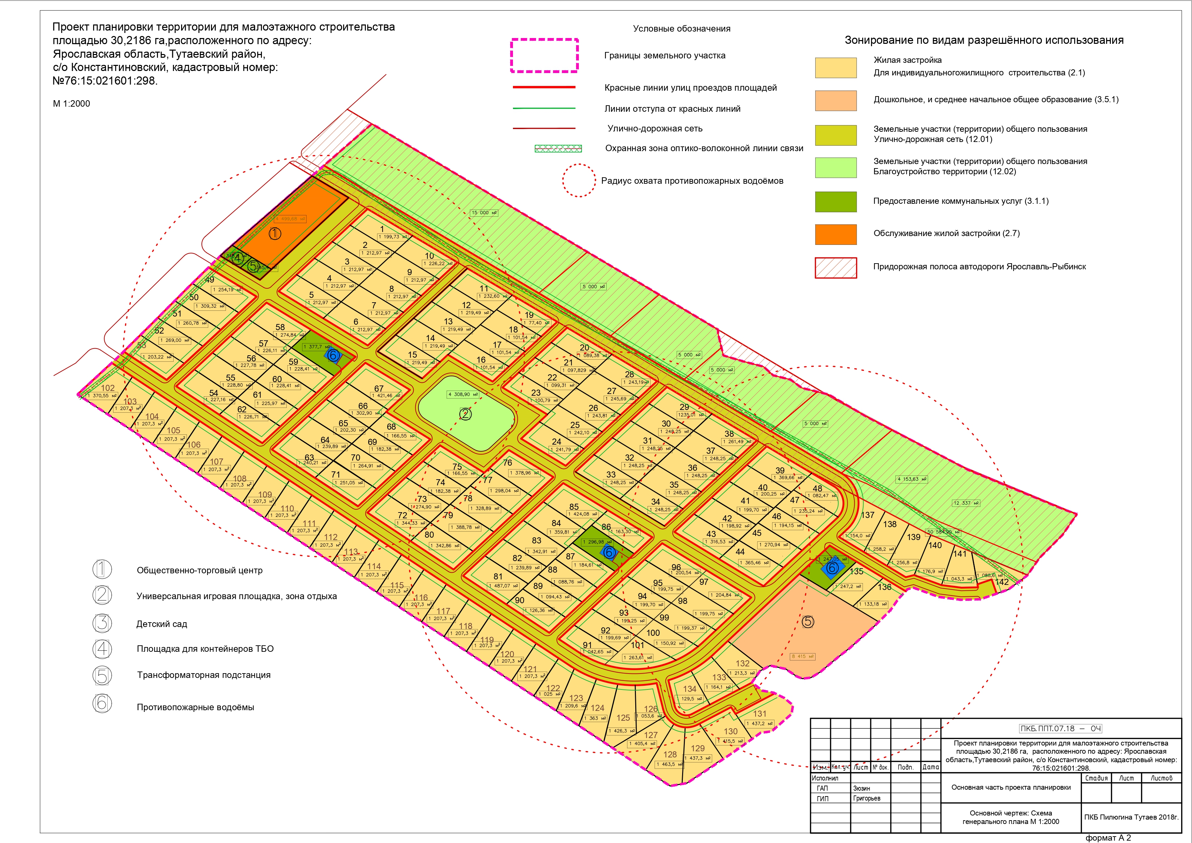

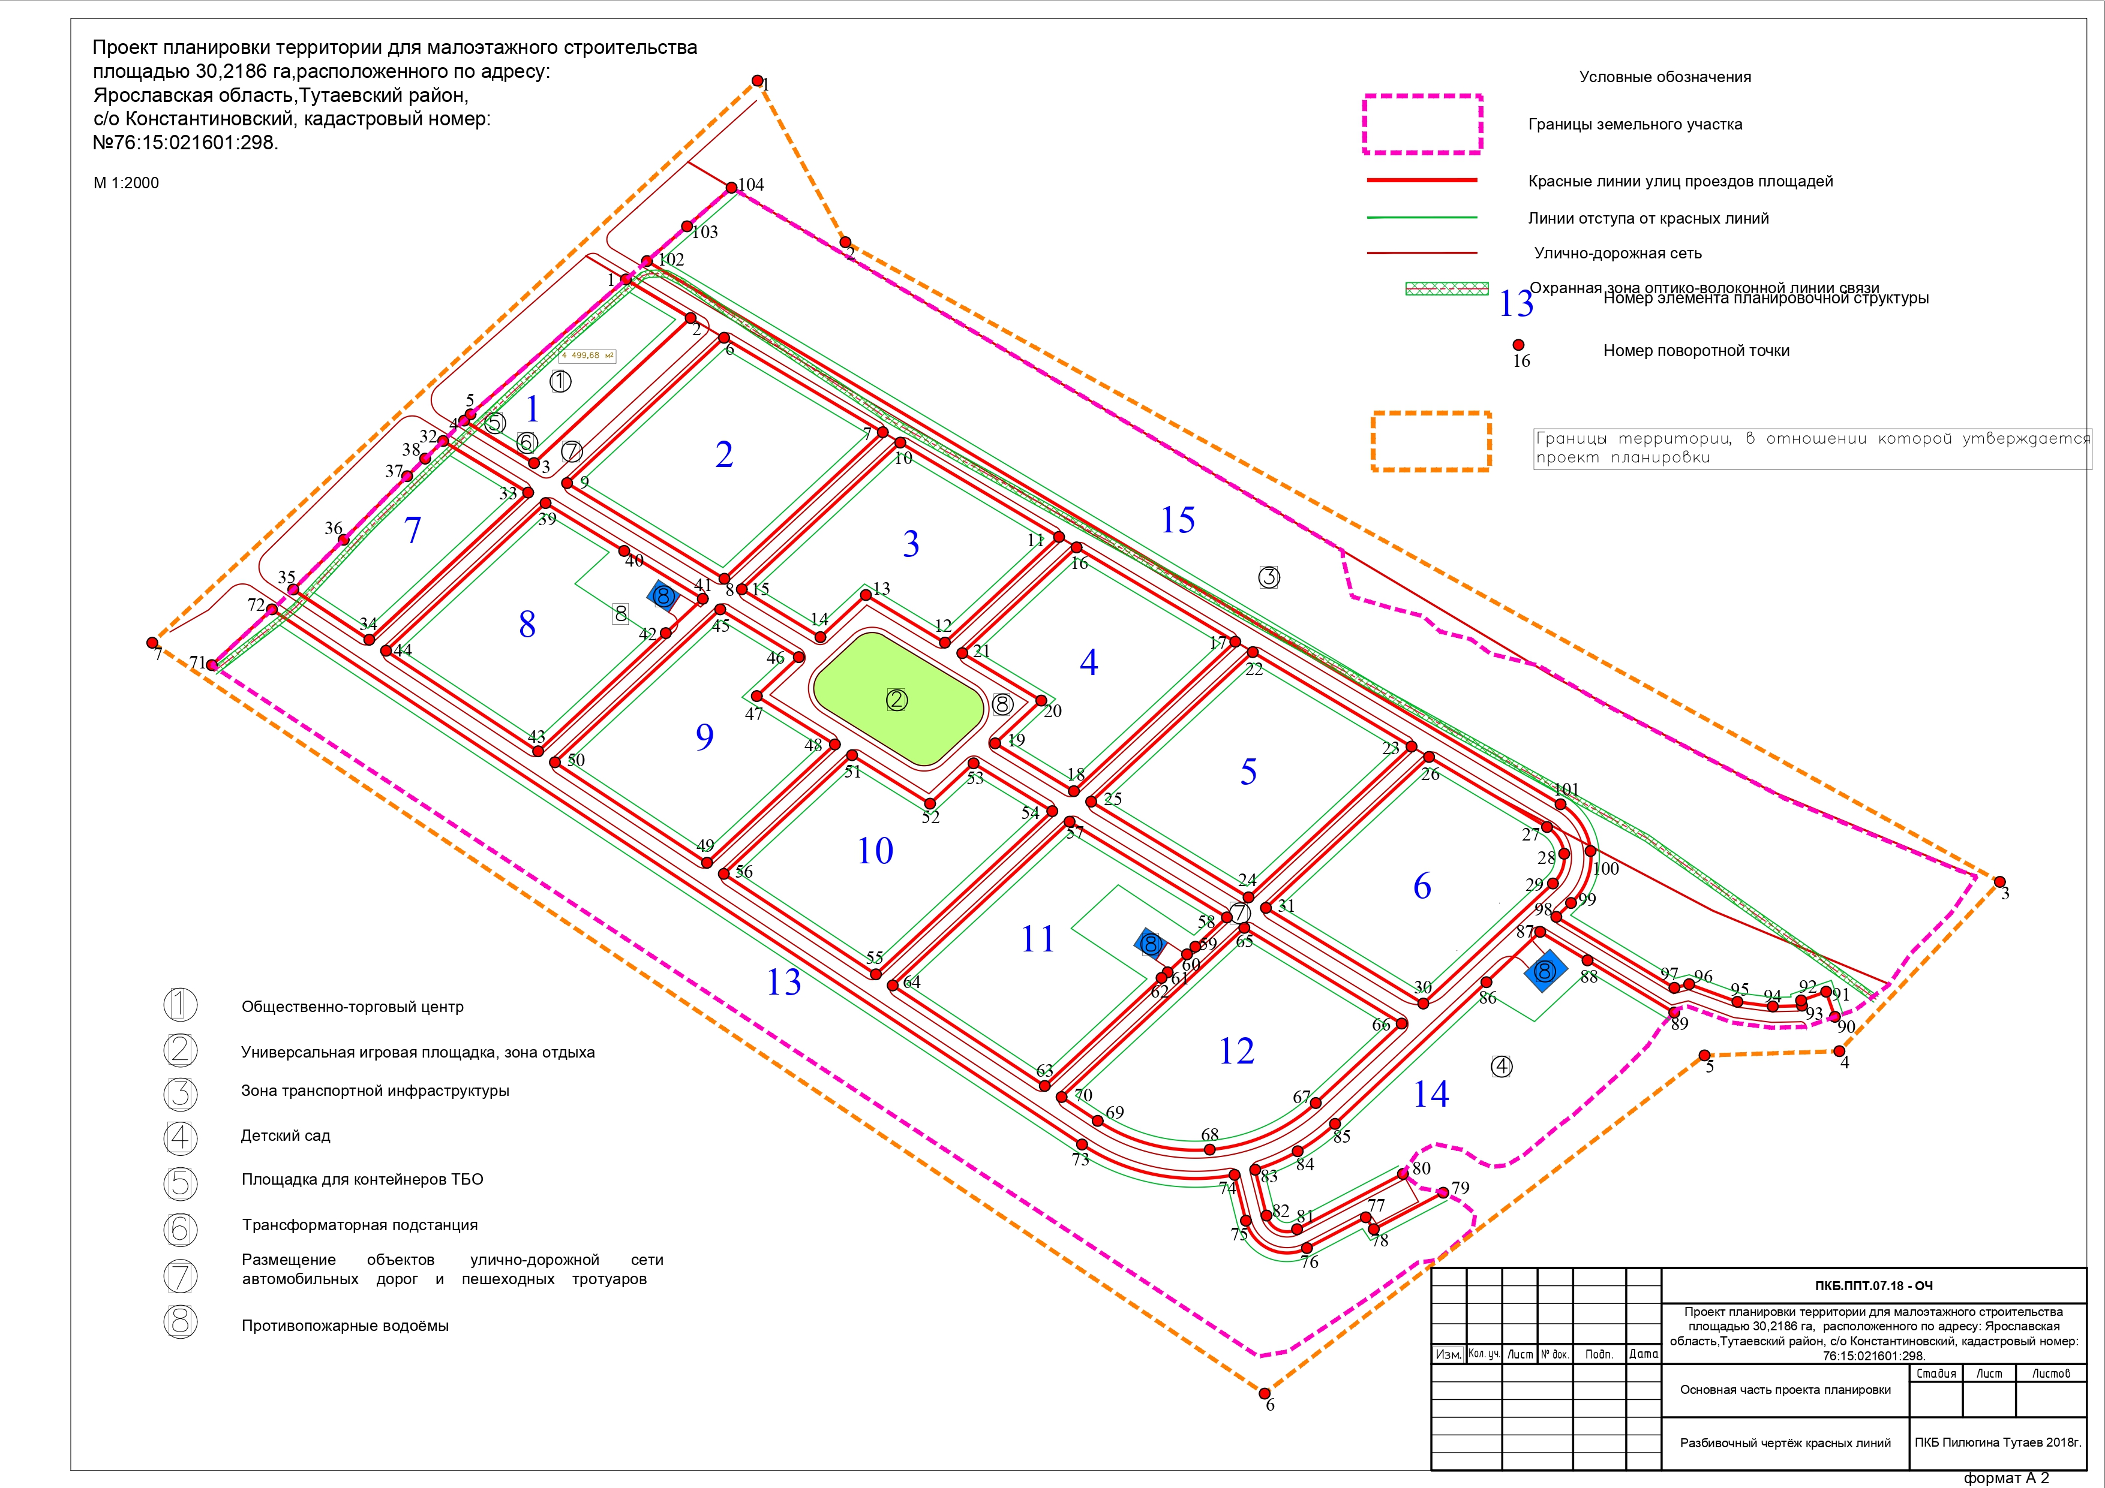

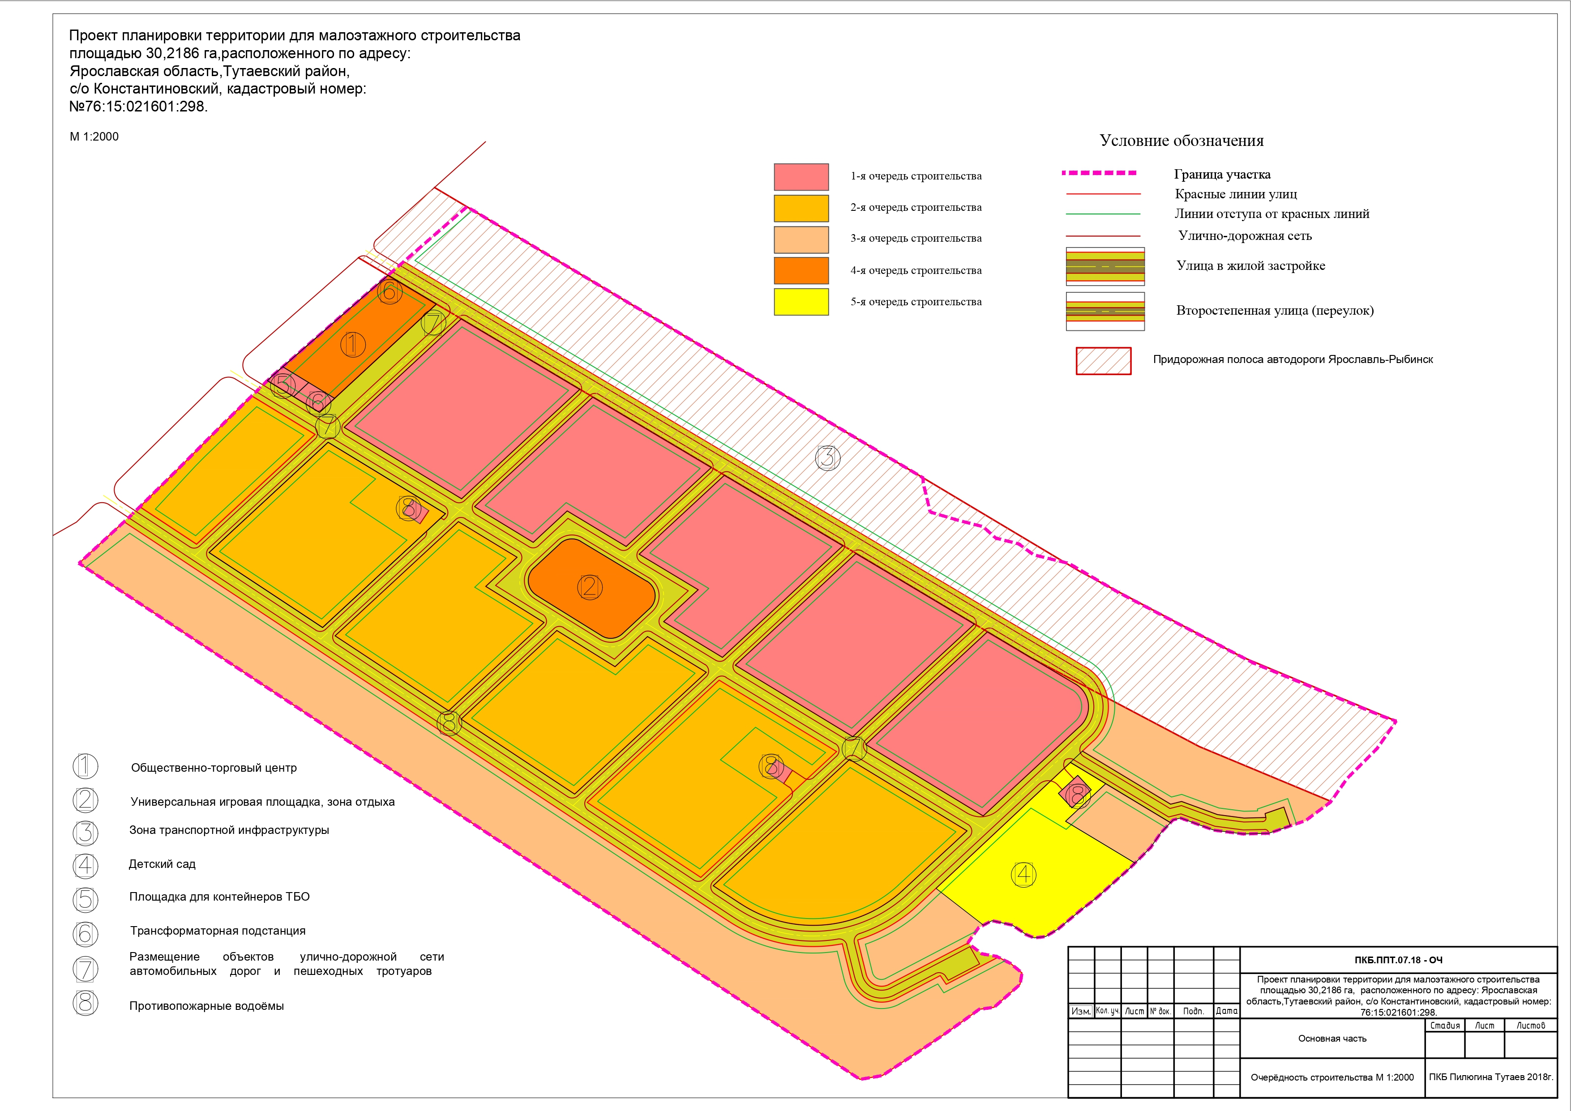

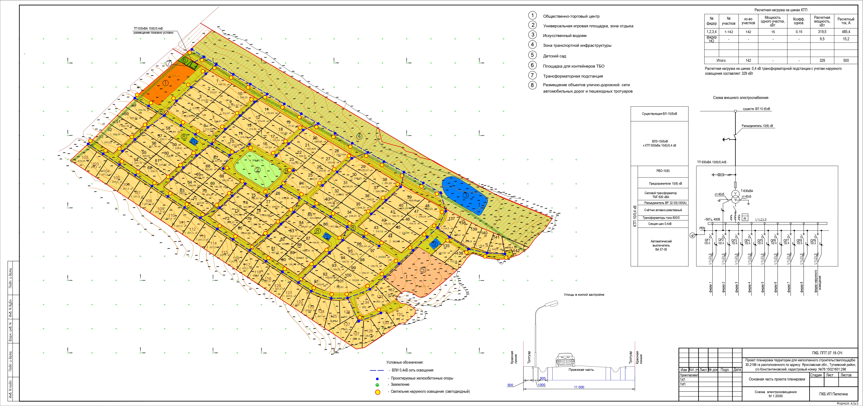

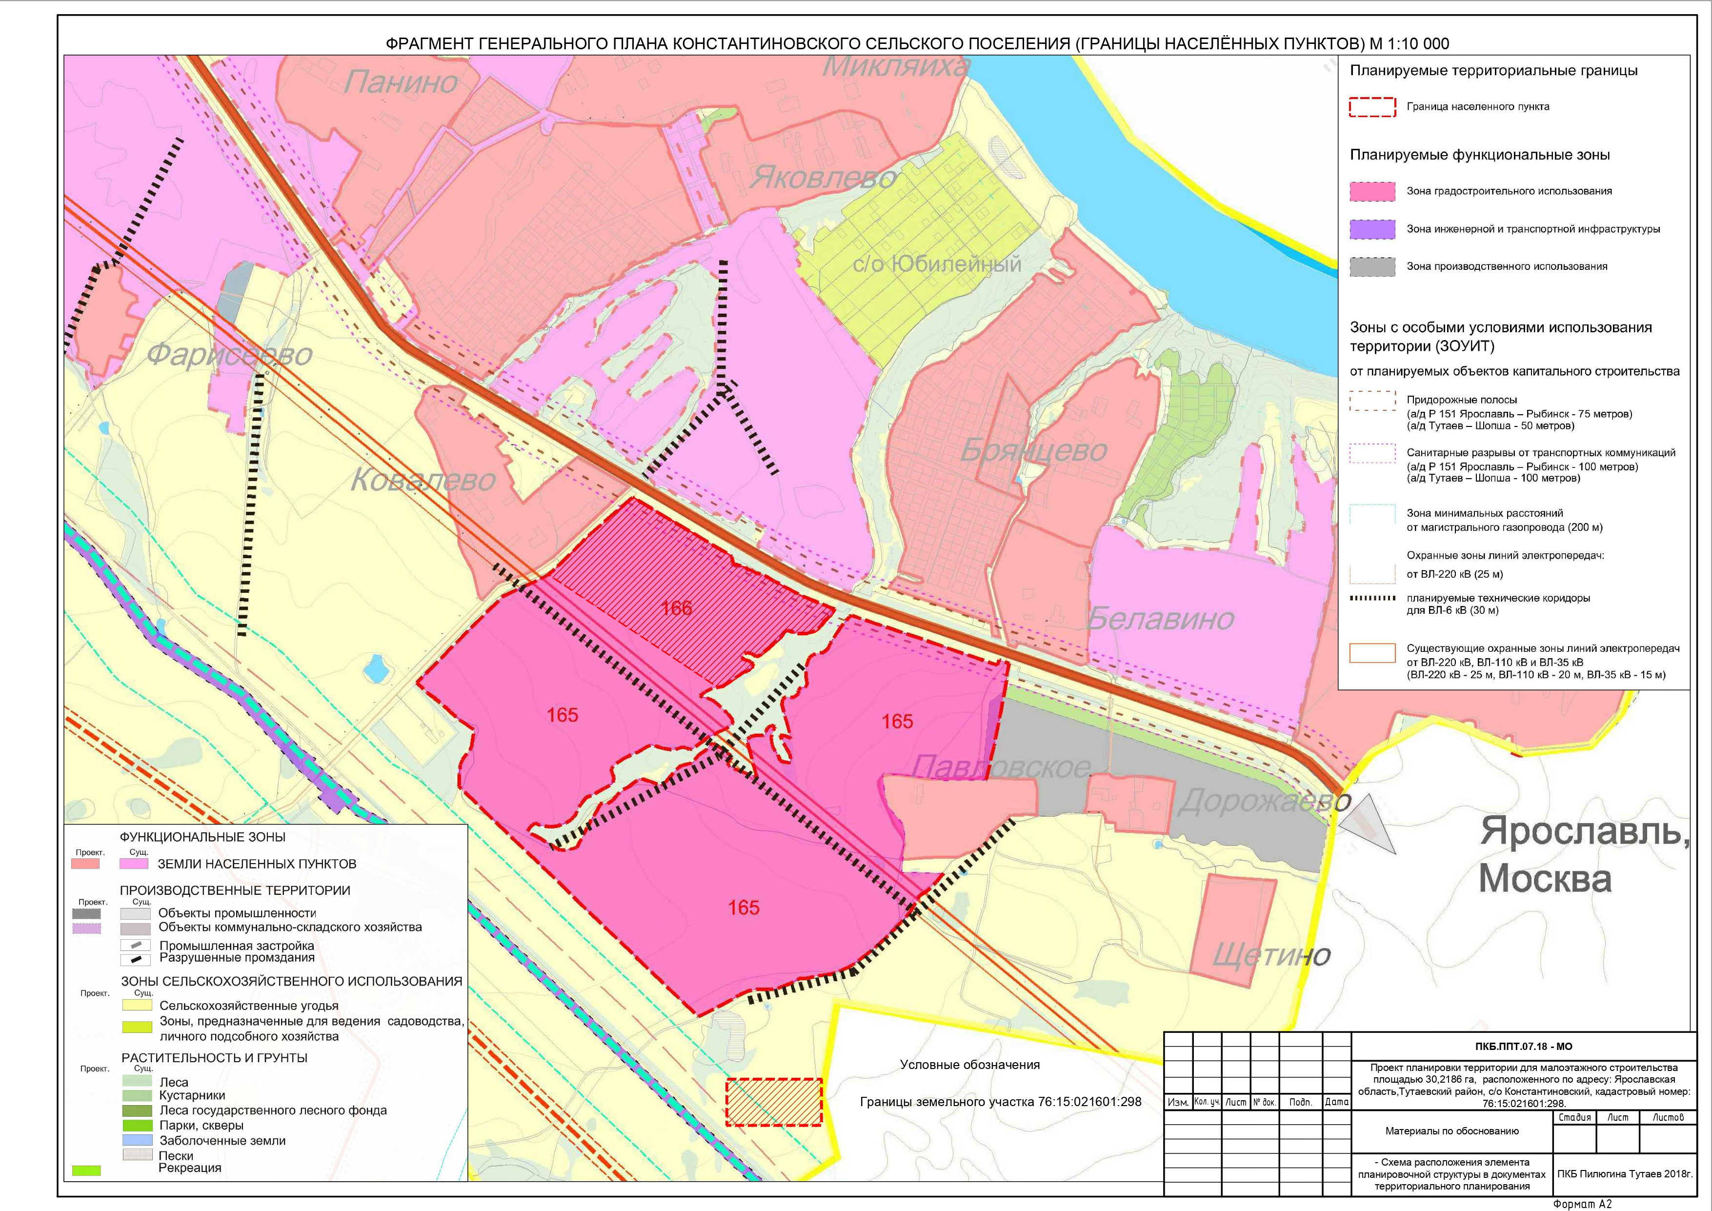

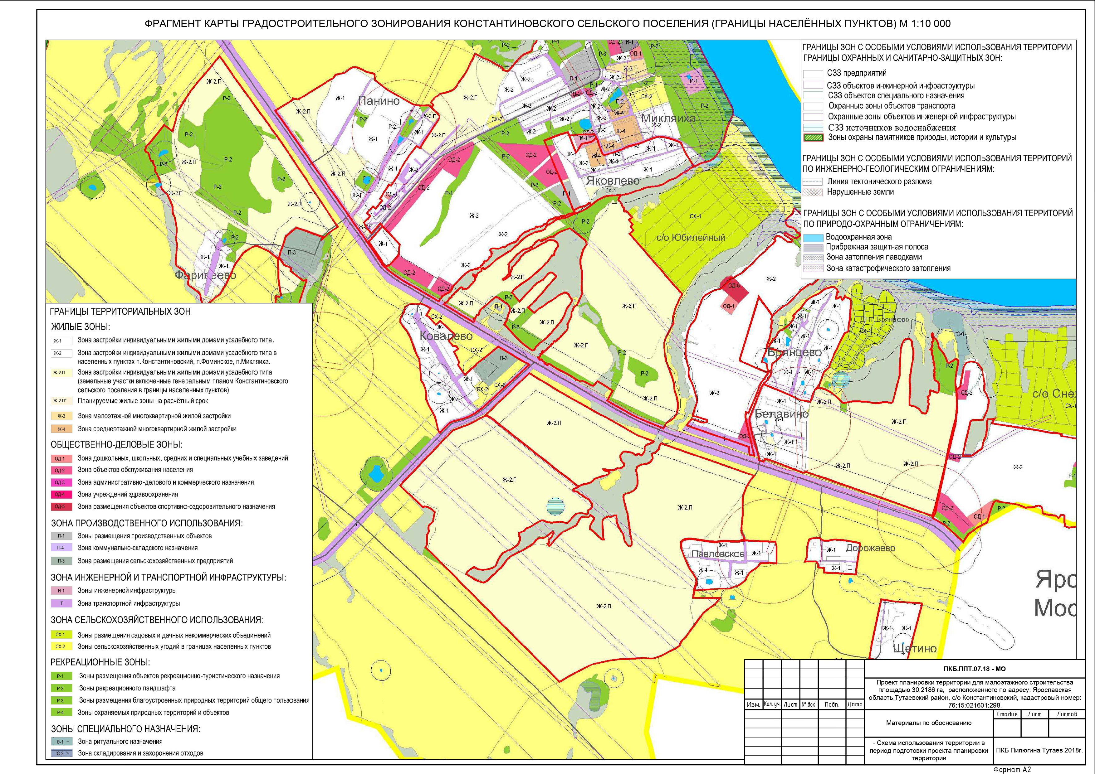
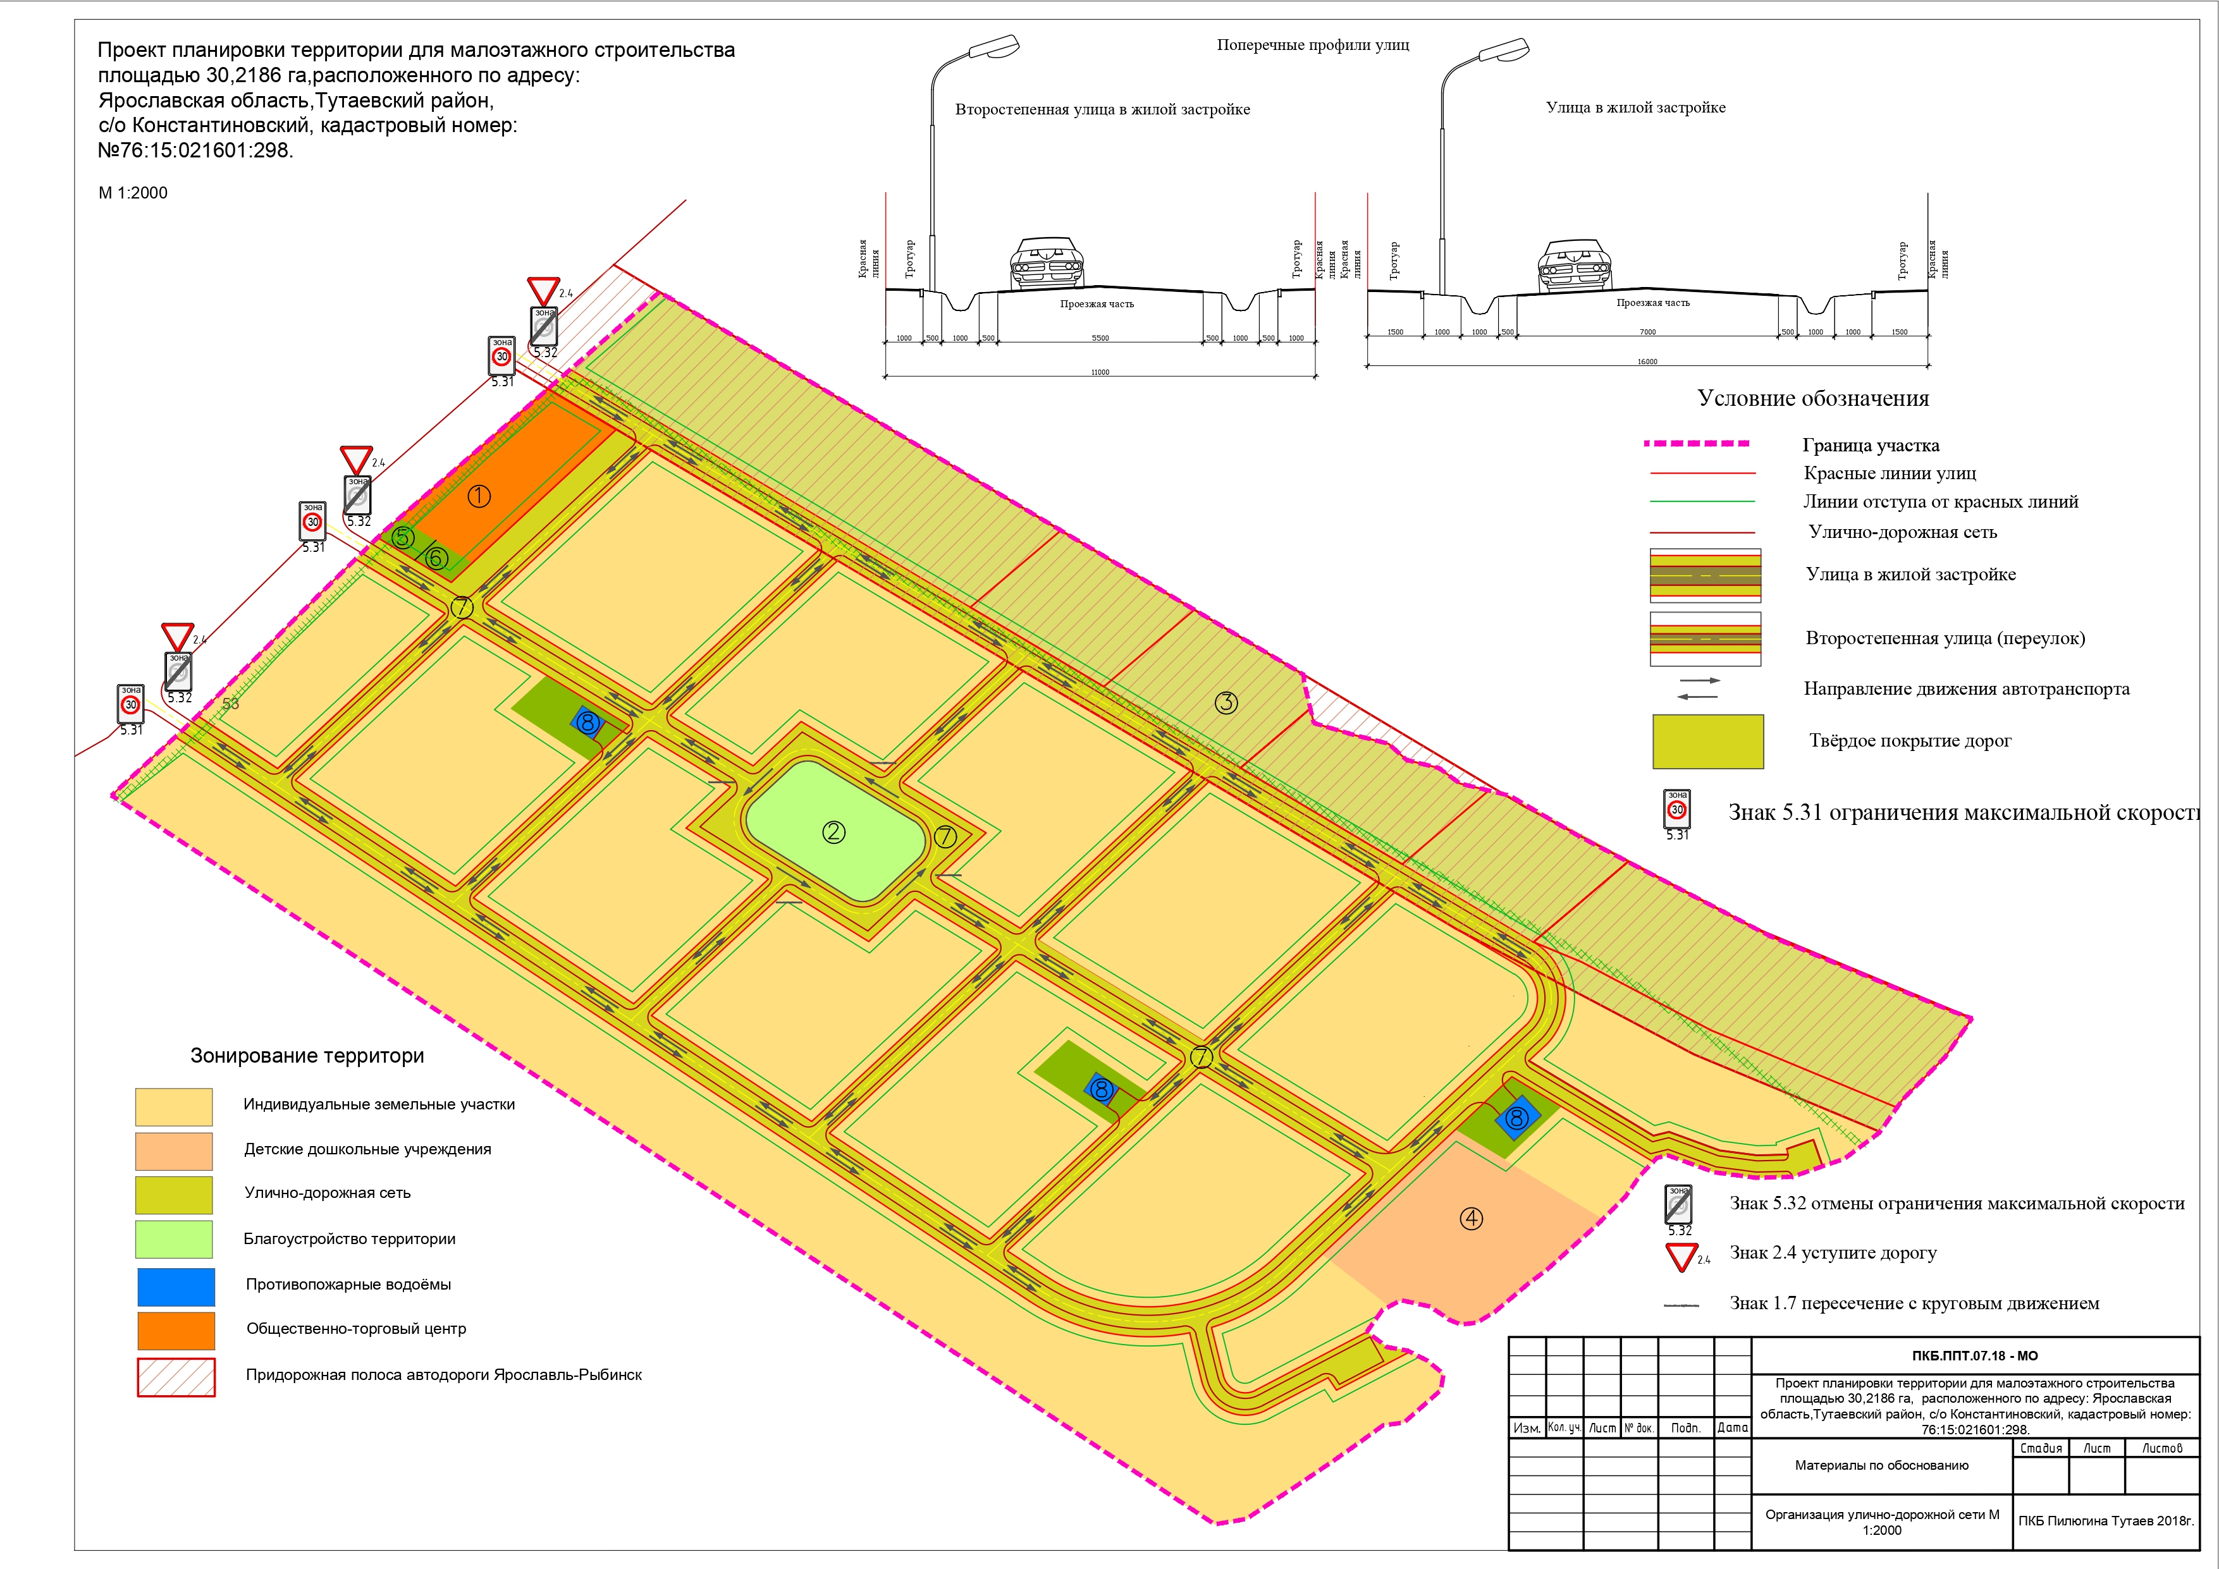

Приложение 2

к постановлению
Администрации Тутаевского
Муниципального района
от 24.12.2021 №953-п

СОСТАВ

оргкомитета по проведению общественных обсуждений по проекту постановления Администрации ТМР «Об утверждении проекта внесения изменений в проект планировки территории земельного участка с кадастровым номером: 76:15:021601:298, по адресу: Ярославская область, Тутаевский район, с/о Константиновский, для комплексного освоения территории в целях малоэтажного жилищного строительства»

1.Касьянова Екатерина Николаевна – начальник управления архитектуры и градостроительства Администрации Тутаевского муниципального района – главный архитектор Тутаевского муниципального района - председатель оргкомитета.
2.Петрова Анна Евгеньевна – И.о. заместителя Главы Администрации Тутаевского муниципального района по имущественным вопросам - директора департамента муниципального имущества Администрации Тутаевского муниципального района - заместитель председателя оргкомитета.
3.Момот Анастасия Алексеевна – главный специалист управления архитектуры и градостроительства Администрации Тутаевского муниципального района - секретарь оргкомитета.

ОПОВЕЩЕНИЕ О НАЧАЛЕ ОБЩЕСТВЕННЫХ ОБСУЖДЕНИЙ

На общественные обсуждения представляется проект постановления Администрации ТМР «Об утверждении проекта внесения изменений в проект планировки территории земельного участка с кадастровым номером: 76:15:021601:298, по адресу: Ярославская область, Тутаевский район, с/о Константиновский, для комплексного освоения территории в целях малоэтажного жилищного строительства».
Исполнитель - Проектно-конструкторское бюро Пилюгина.
Перечень информационных материалов к проекту:
-проект планировки территории.
Порядок проведения общественных обсуждений по проекту включает:
1)Размещение проекта и информационных материалов к нему на официальном сайте Администрации Тутаевского муниципального района и открытие экспозиции проекта.
2)Проведение экспозиции проекта.
3)Сбор замечаний и предложений к проекту от участников общественных обсуждений в период размещения проекта и информационных материалов к нему, проведения экспозиции проекта.
4)Подготовку и оформление протокола общественных обсуждений.
5)Подготовку и опубликование заключения о результатах общественных обсуждений.
Срок проведения общественных обсуждений с 30.12.2021г. по 31.01.2022г.
Информационные материалы по теме общественных обсуждений представлены на экспозиции по адресу: Ярославская область, г. Тутаев, ул. Луначарского, д.105.
Экспозиция открыта с 10.01.2022г. по 31.01.2022 г.
(дата открытия экспозиции) (дата закрытия экспозиции)
Часы работы: с 9.00 до 12.00 и с 13.00 до 16.00, на выставке проводятся консультации по теме общественных обсуждений 12.01.2022 в 09.00 по адресу:
(дата, время).
Ярославская область, г.Тутаев, ул. Луначарского, д.105.

В период проведения общественных обсуждений участники общественных обсуждений имеют право представить свои предложения и замечания по обсуждаемому проекту посредством:
- официального сайта;
- в письменной форме в адрес организатора общественных обсуждений;
- записи в книге (журнале) учета посетителей экспозиции проекта, подлежащего рассмотрению на общественных обсуждениях.
Номера контактных справочных телефонов организатора общественных обсуждений:
8 (48533) 2-13-12.
Почтовый адрес организатора общественных обсуждений: 152300, Ярославская область, г.Тутаев, ул. Луначарского, д.105.
Электронный адрес организатора общественных обсуждений arhitektura@tr.adm.yar.ru.
- Проект и информационные материалы к нему будут размещены на официальном сайте
https://admtmr.ru/administratsiya-rayona/obshchestvennye-obsuzhdeniya.php

Организатор общественных обсуждений:
Управление архитектуры и градостроительства
Администрации Тутаевского муниципального района.

